Отчет по лабораторной работе №4

Бакулин Алексей Игоревич

Задание 1

Дана строковая переменная a со значением '10' и строковая переменная b со значением '20'. Сложить данные переменные как числа.

Скриншот выполнения №1

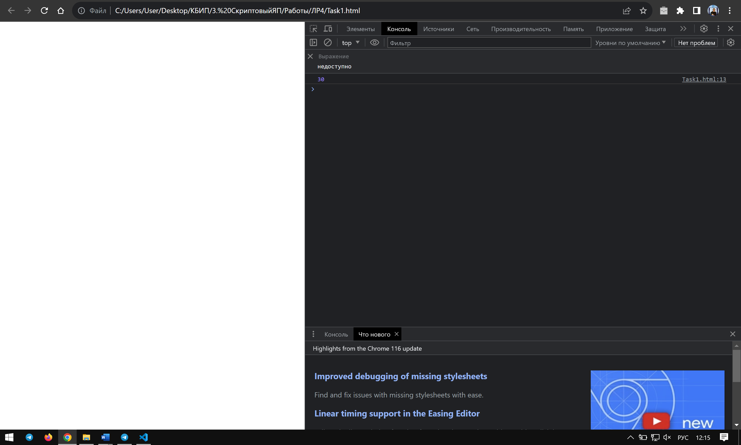

Код выполнения

<!DOCTYPE html>

<html>

<head>

  <title>Задание 1</title>

</head>

<body>

  <script>

    var a = '10';

    var b = '20';

    var result = parseInt(a) + parseInt(b);

    console.log(result);

  </script>

</body>

</html>

Задание 2

Даны две переменные с числами. Сложить значения этих переменных как строки и вывести результат на экран.

Скриншот выполнения №1

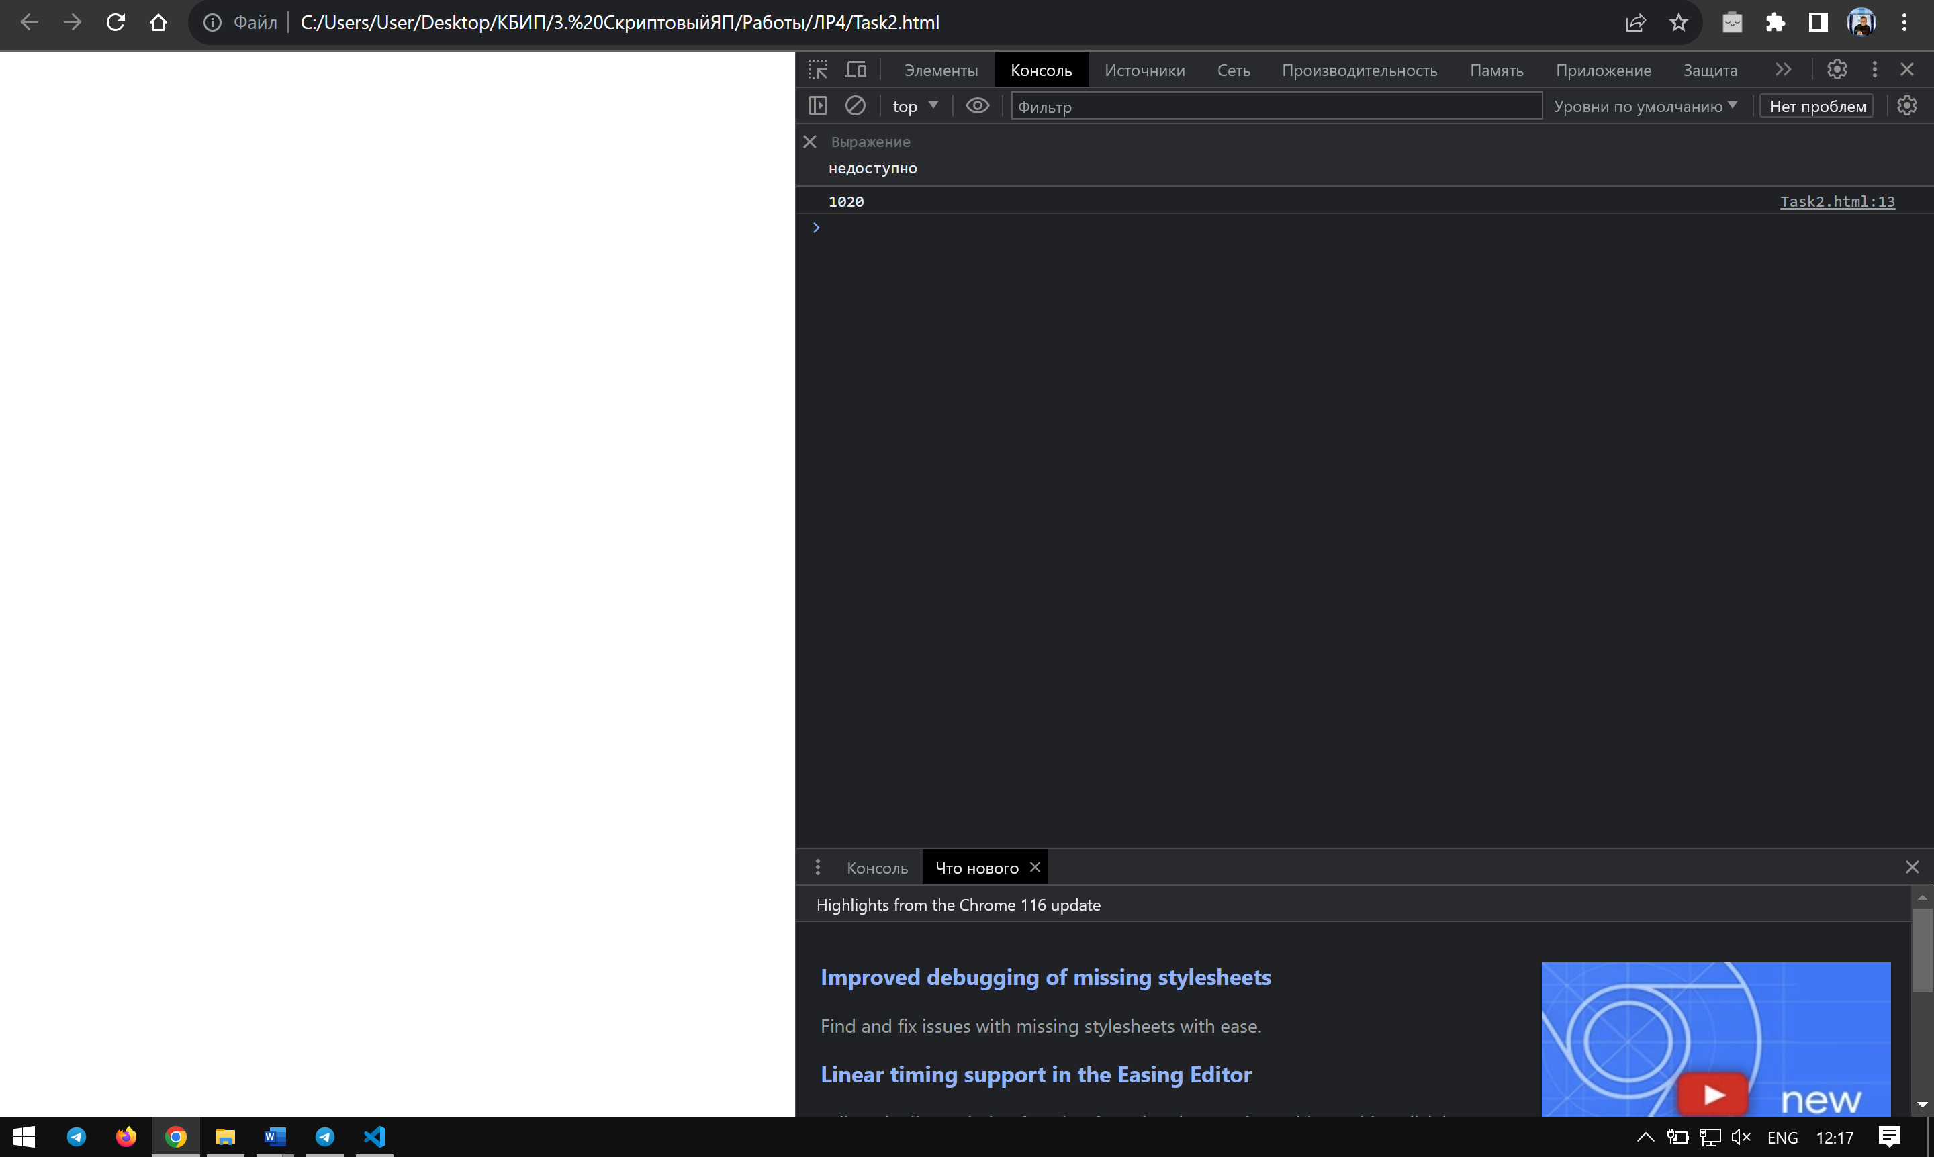

Код выполнения

<!DOCTYPE html>

<html>

<head>

  <title>Задание 2</title>

</head>

<body>

  <script>

    var num1 = 10;

    var num2 = 20;

    var result = num1.toString() + num2.toString();

    console.log(result);

  </script>

</body>

</html>

Задание 3

Дана переменная с числом. Найти количество цифр в этом числе, используя функции преобразования.

Скриншот выполнения №1

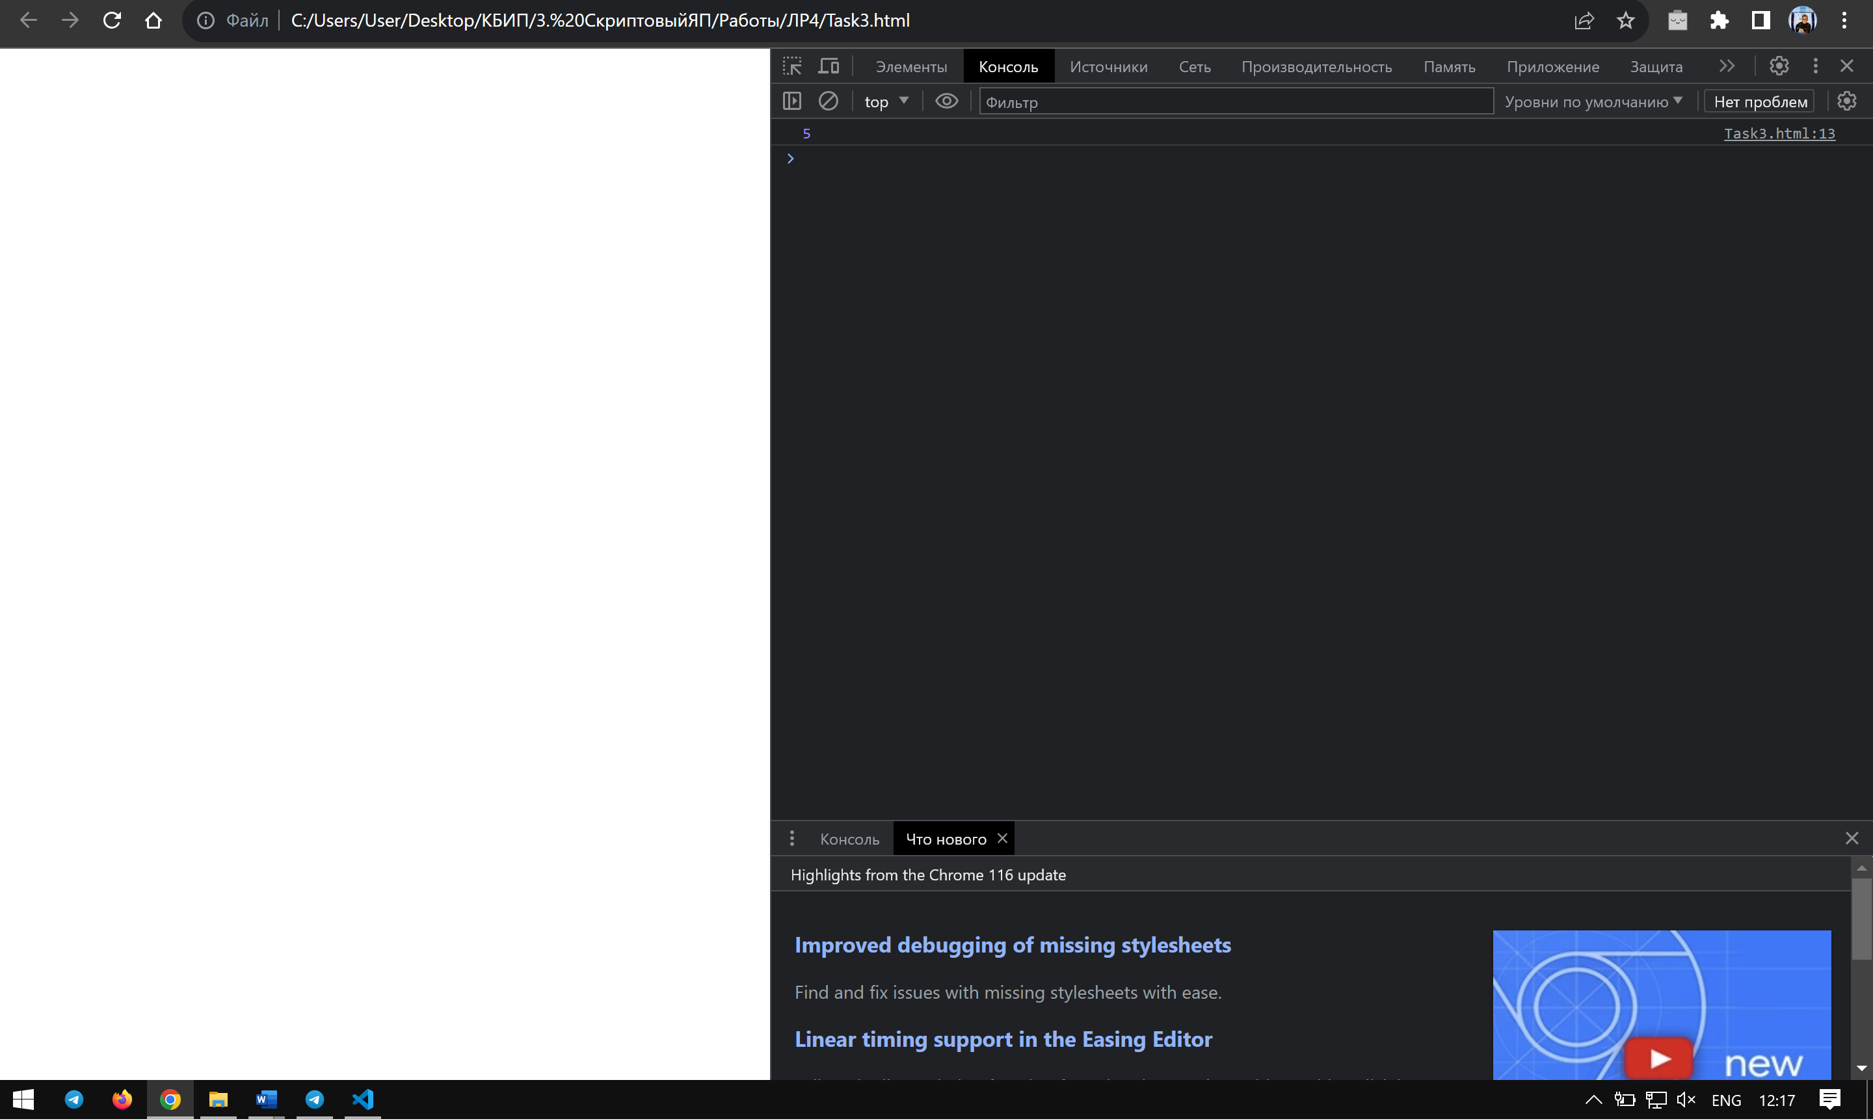

Код выполнения

<!DOCTYPE html>

<html>

<head>

  <title>Задание 3</title>

</head>

<body>

  <script>

    var num = 12345;

    var numStr = num.toString();

    var count = numStr.length;

    console.log(count);

  </script>

</body>

</html>

Задание 4

Даны две переменные с числами. Найти количество цифр в одном и во втором числе, результаты сложить и вывести на экран.

Скриншот выполнения №1

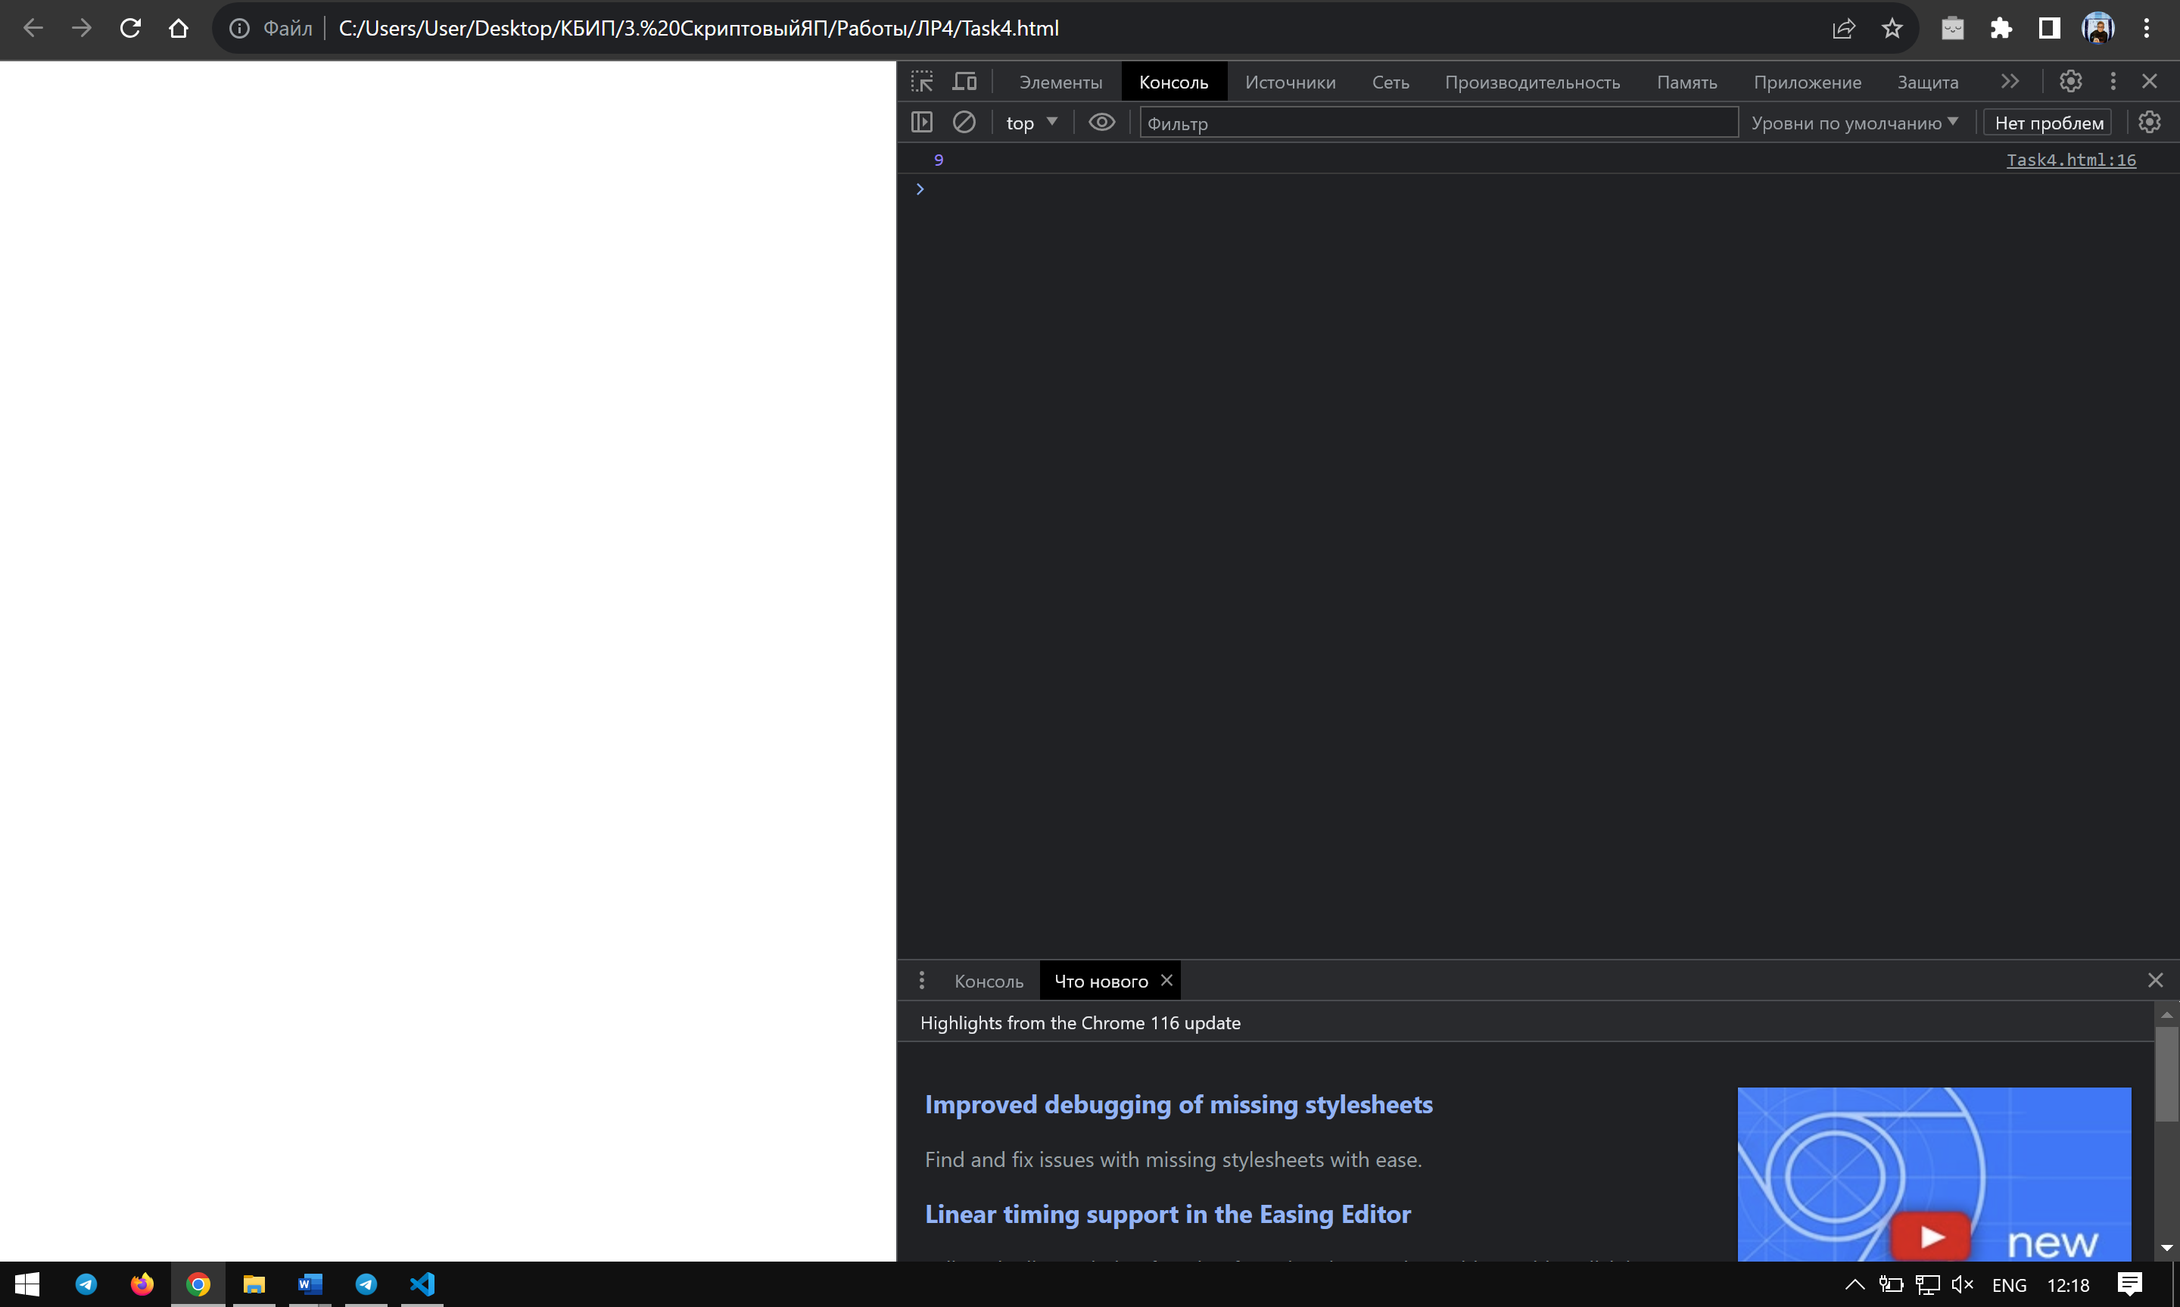

Код выполнения

<!DOCTYPE html>

<html>

<head>

  <title>Задание 4</title>

</head>

<body>

  <script>

    var num1 = 12345;

    var num2 = 6789;

    var count1 = num1.toString().length;

    var count2 = num2.toString().length;

    var total = count1 + count2;

    console.log(total);

  </script>

</body>

</html>

Задание 5

Экспериментальным путём при помощи консоли выясните значения данных выражений.

Скриншот выполнения №1

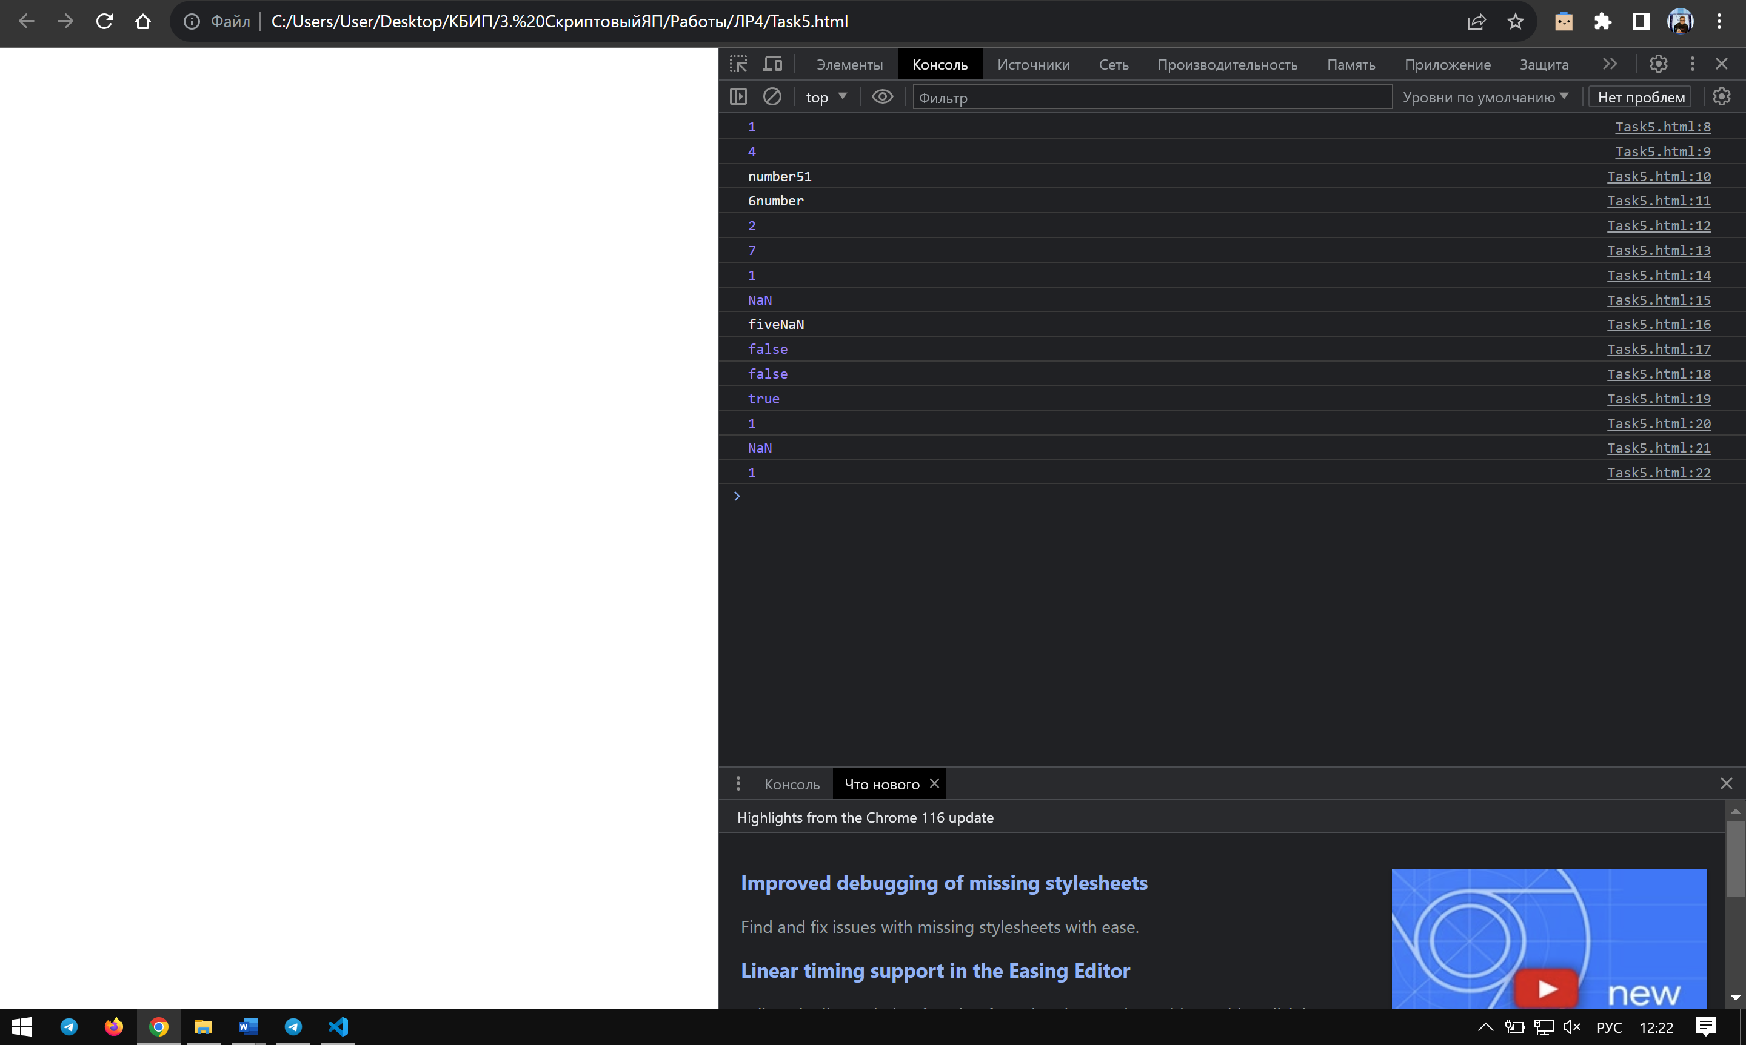Код выполнения

<!DOCTYPE html>

<html>

<head>

    <title>Вычисления в консоли</title>

</head>

<body>

    <script>

        console.log(true + false);

        console.log(8 / "2");

        console.log("number" + 5 + 1);

        console.log(5 + 1 + "number");

        console.log(7 && 2);

        console.log(2 && 7);

        console.log(null + 1);

        console.log(undefined + 1);

        console.log("five" + + "two");

        console.log('true' == true);

        console.log(false == 'false');

        console.log(!!"false" == !!"true");

        console.log("4" - 3);

        console.log("4px" - 3);

        console.log(0 || "0" && 1);

    </script>

</body>

</html>

Задание 6

Произведите отладку написанного вами кода при помощи точек останова.

Скриншот выполнения №1

